November | INFO FRA  Stormeis  2023
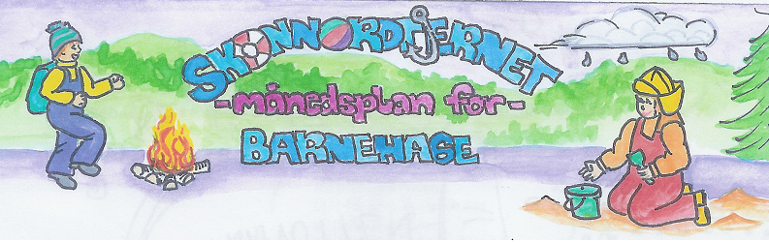
Viktige datoer:  13.11- foreldrekaffe  14.11- planleggingsdag, barnehagen er stengt  Uke 48- foreldresamtaler | Hjerteprogrammet: JEG  Hvem er jeg?  Hvem har jeg i hjertet mitt?  Jeg er meg!  Jeg kan! | Skoggrupper:  Oppdrag fra ugla. | Språklek:  Rim | Bursdager:  Orion 4 år 19.11!  Nora 4 år 20.11!  Herman 4 år 20.11!  Sigurd 4 år 26.11!
 | Månedens tema:  Kroppen vår | Månedens sang: | Månedens bok:  Hva er inni kroppen?

Dette skal vi gjøre i november:
I november vil vi kjøre videre med skoggrupper og hjertesamlinger. Egen plan for skoggrupper kommer.
Barna har vist interesse for kroppens oppbygning om dagen og spurt etter hva vi har inni oss. Vi vil derfor utforske temaet kroppen vår denne måneden; skjelettet, organer, blodbaner, fordøyelsesystemet og masse spennende!

Vi har bestemt oss for å prøve oss på utetorsdager fremover. Dette innebærer at vi vil være ute mesteparten av dagen. Vi går ut klokken 08.00 og barn som kommer etter dette skal leveres ferdig påkledd etter været, klar for en dag ute. Vi vil fremdeles ha kvilestund inne og går inn eller i grillhytta for å spise dersom det er for kaldt å sitte ute.

Dere vil få melding angående tider for foreldresamtaler.
Rammeplan om våre fokusområder:
Sosial kompetanse:
Sosial kompetanse er en forutsetning for å fungere godt sammen med andre og omfatter ferdigheter, kunnskaper og holdninger som utvikles gjennom sosialt samspill. I barnehagen skal barna kunne erfare å være betydningsfulle for fellesskapet og å være i positivt samspill med barn og voksne.
Livsmestring og helse:
Barnehagen skal bidra til barnas trivsel, livsglede, mestring og følelse av egenverd og forebygge krenkelser og mobbing. Vennskap og fellesskap:
Barnehagen skal aktivt legge til rette for utvikling av vennskap og sosialt fellesskap.

Fagområder:
Kommunikasjon, språk og tekst:  Personalet skal  oppmuntre barna til å fabulere og leke med språk, lyd, rim og rytme | Kropp, bevegelse, mat og helse:  Barnehagen skal bidra til at barna blir kjent med kroppen sin | Kunst, kultur og kreativitet:  Gjennom arbeid med kunst, kultur og kreativitet skal barnehagen bidra til at barna  tar i bruk fantasi, kreativ tenkning og skaperglede | Natur, miljø og teknologi:  Gjennom arbeid med natur, miljø og teknologi skal barnehagen bidra til at barna  får gode opplevelser med friluftsliv året rundt | Antall, rom og form:  Personalet skal styrke barnas nysgjerrighet, matematikkglede og interesse for matematiske sammenhenger med utgangspunkt i barnas uttrykksformer | Etikk, religion og filosofi:  Gjennom arbeid med etikk, religion og filosofi skal barnehagen bidra til at barna utvikler interesse og respekt for hverandre og forstår verdien av likheter og ulikheter i et fellesskap. | Nærmiljø og samfunn:  Gjennom utforsking, opplevelser og erfaringer skal barnehagen bidra til å gjøre barna kjent med eget nærmiljø, samfunnet og verden.
Måneden som gikk:
Oktober gikk unna i en fei og vi har gjort masse gøy denne måneden. Vi har vært på flere turer, både på butikken for å handle inn til smoothie, hel dag på berget, hakkebakkeskogen, gapahuken og ellers i nærområdet til barnehagen. Vi har hatt språkgrupper, skoggruppe, matgrupper og lekegrupper og vi trives med hverdagen som storemeiser.
Vi har utnyttet lekens muligheter til å jobbe med hvordan vi snakker med hverandre og blant annet øvd oss på ulike strategier for å komme inn i lek.
Tusen takk for nok en innholdsrik måned med storemeisgjengen!

Info:

Månedsplanen legges ut på web-siden vår, ønsker du å få planen på papir, ta kontakt så ordner vi det

Tursekk: Ikke et krav, men fint om barna har en sekk de kan bruke på tur. Stas med egen sekk der vi har drikkeflaske og ett klesskift. Det er viktig at barna har med seg en flaske med vann hver dag, denne tas med hjem for vask med jevne mellomrom.

Klær: I skapet på garderobeplassen legger dere ett sett med skift som er tilpasset årstiden + et tilsvarende skift i tursekken. I grovgarderoben er det fint om det henger vintertøy. Skotøy som passer til været.
Husk å navne barnas saker.

Husk: Gi beskjed til barnehagen når barnet har fri eller er syk innen kl. 10.00.

